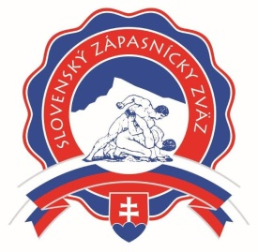
Slovenský zápasnícky zväz

SlovakIAN wrestling federation - Fédération slovaque de lutte

Junácka 2951/6, 832 80 Bratislava, Slovakia - Slovaquie
www.slovenskezapasenie.sk e-mail: szz@zapasenie.sk, svk@unitedworldwrestling.org;
mobil: +421 917476268

OZNÁMENIE
o vypísaní výberového konania na posty reprezentačných trénerov zápasenia

Slovenský zápasnícky zväz vypisuje výberové konanie na obsadenie pozícií trénera štátnej reprezentácie v zápasení na obdobie rokov 2021-2025 v týchto vekových kategóriách:

kadeti /gréckorímsky štýl/
Požiadavky:
- tréner zápasenia V.-IV.-III.-II-I. kvalifikačného stupňa s tým, že tréner s I. alebo II. kvalifikačným stupňom začne v roku 2021/2022 pracovať na zvyšovaní svojej kvalifikácie trénera, trénerská prax minimálne 3 roky, komunikatívnosť a organizačné schopnosti, jazykové znalosti vítané.

U15 /gréckorímsky štýl/
Požiadavky:
- tréner zápasenia V.-IV.-III.-II.-I. kvalifikačného stupňa s tým, že tréner s I. kvalifikačným stupňom začne v roku 2021/2022 pracovať na zvyšovaní svojej kvalifikácie trénera, trénerská prax minimálne 3 roky, komunikatívnosť a organizačné schopnosti, jazykové znalosti vítané.

veteráni /voľný štýl, gréckorímsky štýl, ženy/
Požiadavky:
- tréner zápasenia V.-IV.-III.-II.-I. kvalifikačného stupňa s tým, že tréner s I. alebo II. kvalifikačným stupňom začne v roku 2021/2022 pracovať na zvyšovaní svojej kvalifikácie trénera, trénerská prax minimálne 3 roky, komunikatívnosť a organizačné schopnosti, jazykové znalosti vítané.

Prihlášku a profesijný životopis zasielajte poštou najneskôr do 17.06. 2021 na adresu: Slovenský zápasnícky zväz, Junácka 2951/6, 832 80 Bratislava alebo na e-mail: szz@zapasenie.sk

V Bratislave, 07.06. 2021

